Google Meet 操作說明
一、【電腦PC版/不用登入Google帳號】
步驟1：點擊連結https://meet.google.com/yiw-eump-ujb
步驟2：輸入您的名稱（例如：單位+姓名 = OO公司 王小明）
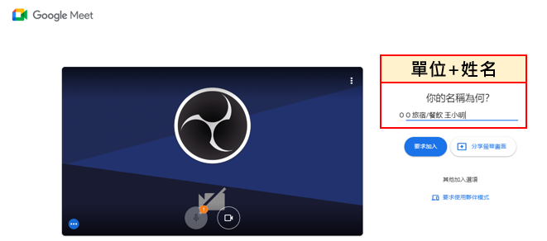
步驟3：請稍待主持人確認是否填寫完整名稱（單位+姓名），確認資料完整後，將加入本次線上研習會。
步驟4：進入會議室，請先關閉麥克風，避免造成混亂或回音。會議中，與會者可利用舉手及會議聊天功能來提問。
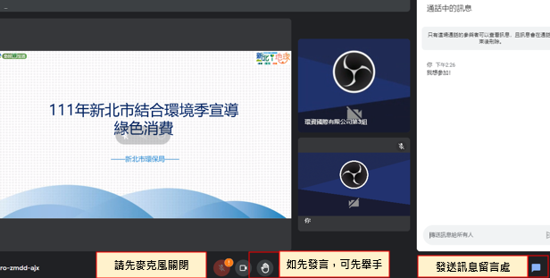

二、【手機IOS版/請用Google帳號】
步驟1：點擊連結https://meet.google.com/yiw-eump-ujb
步驟2：點選OPEN跳到Apple Store安裝Google Meet，安裝完成後點選打開（部份手機不須下載，可直接進入會議，即可跳過步驟2、步驟3）※也可直接至Apple Store直接搜尋Google Meet安裝應用程式
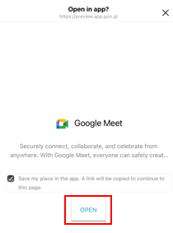 | 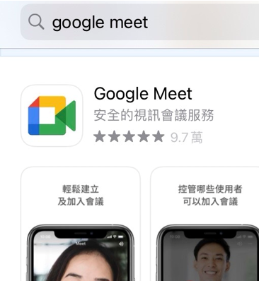 |  | 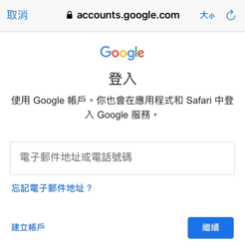
步驟3：點選繼續按鈕，系統詢問是否取用麥克風及相機都點選「好」，最後點選登入，設定登入帳號。※需要Google帳號才可登入Google Meet
步驟4：請稍待主持人確認資料完整後，將加入本次線上研習會。
步驟5：進入會議室，請關閉麥克風，避免造成混亂或回音。會議中，與會者可利用舉手及會議聊天功能來提問，點擊最右方三個小點，選擇通話中的訊息，即可進行線上即時通訊。
 | 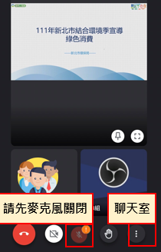 | 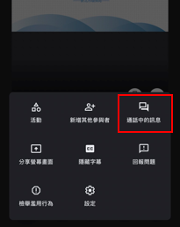 | 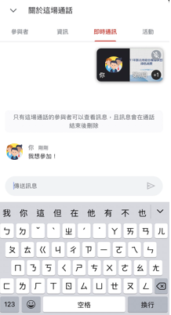

三、【手機Andorid版/等同Google Play商店帳號】
步驟1：點擊連結https://meet.google.com/yiw-eump-ujb
步驟2：請稍待主持人確認資料完整後，將加入本次線上說明會。
步驟3：進入會議室，請關閉麥克風，避免造成混亂或回音。會議中，與會者可利用舉手及會議聊天功能來提問，點擊最右方三個小點，選擇通話中的訊息，即可進行線上即時通訊。
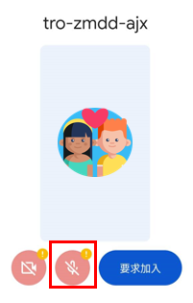 | 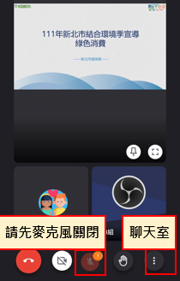 | 